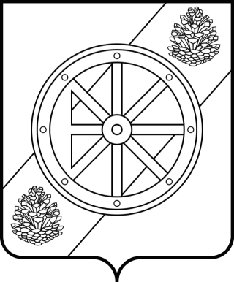

Няндомский муниципальный округ

Архангельской области

Собрание депутатов первого созыва

Р Е Ш Е Н И Е

двадцатой очередной сессии

от «24» декабря 2024 года | № 162
г. Няндома

Об утверждении графика проведения очередных сессий
Собрания депутатов Няндомского муниципального округа
Архангельской области на 2025 год

Руководствуясь статьей 27 Устава Няндомского муниципального округа Архангельской области, Собрание депутатов р е ш а е т:
1. Утвердить график проведения очередных сессий Собрания депутатов Няндомского муниципального округа Архангельской области на 2025 год, согласно приложению к настоящему решению.
2. Опубликовать настоящее решение в периодическом печатном издании «Вестник Няндомского района» и разместить на официальном сайте администрации Няндомского муниципального округа Архангельской области.

Председатель Собрания депутатов
Няндомского муниципального округа
Архангельской области В.А. Коновалов
Приложение
к решению Собрания депутатов
Няндомского муниципального округа
Архангельской области
от «24» декабря 2024 года № 162

Г Р А Ф И К
проведения очередных сессий Собрания депутатов
Няндомского муниципального округа
Архангельской области на 2025 год

№ п /п | Наименование месяца | Дата проведения сессии
1 | Январь | -
2 | Февраль | 20
3 | Март | -
4 | Апрель | 30
5 | Май | 22
6 | Июнь | 26
7 | Июль | -
8 | Август | -
9 | Сентябрь | 25
10 | Октябрь | -
11 | Ноябрь | 20
12 | Декабрь | 18

